**命令行基础、目录和文件管理**

**创建目录的命令：mkdir**

**创建文件的命令：touch**

[root@nsd opt]# cd /opt

[root@nsd opt]# pwd

[root@nsd opt]# ls

[root@nsd opt]# mkdir abc

[root@nsd opt]# ls

[root@nsd opt]# mkdir /root/test01

[root@nsd opt]# ls

[root@nsd opt]# ls /root

[root@nsd opt]# touch 1.txt

[root@nsd opt]# ls

[root@nsd opt]# touch /root/2.txt

[root@nsd opt]# ls

[root@nsd opt]# ls /root

命令的执行依赖于解释器 (例如:/bin/bash)

用户------->解释器(Shell）------->内核-------->硬件

默认解释器:/bin/bash

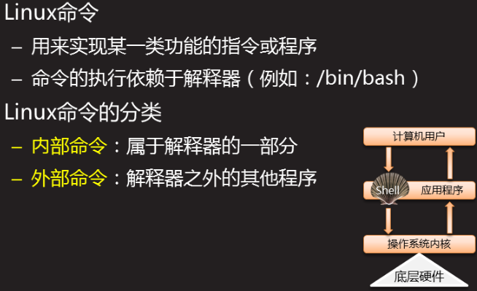

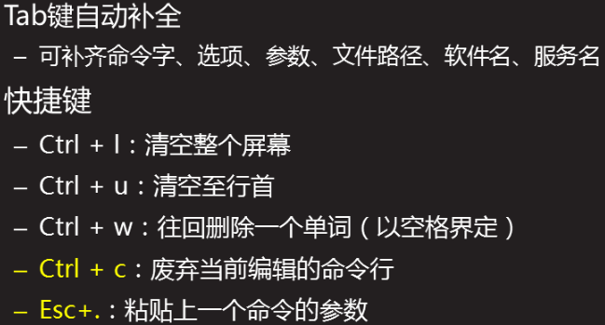

# ls /etc/sysconfig/network-scripts/ifcfg-eth0

# ls -l Esc+.

# cat -n Esc+.

**访问光盘的内容**

Windows

光盘文件--------->光驱设备--------->DVD驱动器（图标）

Linux

光盘文件--------->光驱设备---------->访问点（目录）

/dev/cdrom

在访问设备资源必须通访问点

煤矿---------->洞口

**1.图形操作将光盘文件放入虚拟光驱设备**

[root@nsd /]# ls /dev/cdrom

[root@nsd /]# ls -l /dev/cdrom

**2.创建访问点（挂载点）**

[root@nsd 桌面]# mkdir /dvd

[root@nsd 桌面]# ls /dvd

[root@nsd 桌面]# mount /dev/cdrom /dvd #挂载设备提供访问点

mount: /dev/sr0 写保护，将以只读方式挂载

[root@nsd 桌面]# ls /dvd

[root@nsd 桌面]# ls /dvd/Packages

**3.卸载**

[root@nsd 桌面]# umount /dvd #卸载设备

[root@nsd 桌面]# ls /dvd #确认结果

注意事项：

1.卸载的时候不要在挂载点目录下

2.挂载的时候不要在根目录下任意挂载已存在的目录

**目录和文件管理**

**~user表示用户user的家目录**

**/root : 管理员的家目录**

**/home : 存放所有普通用户家目录**

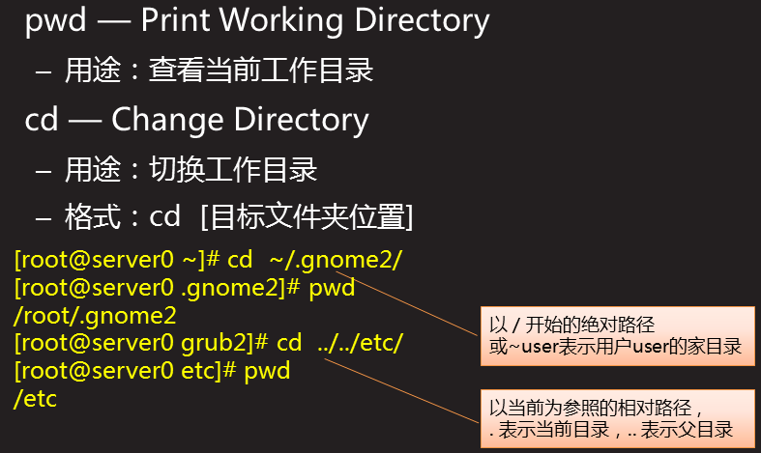

[root@nsd ~]# cd ~lisi #去往lisi用户的家目录

[root@nsd lisi]# pwd

[root@nsd lisi]# useradd zhangsan #创建用户

[root@nsd lisi]# useradd dc #创建用户

[root@nsd lisi]# useradd tc #创建用户

[root@nsd lisi]# cd ~dc #去往dc用户的家目录

[root@nsd dc]# pwd

[root@nsd dc]# cd ~tc #去往tc用户的家目录

[root@nsd tc]# pwd

[root@nsd ~]# cd ~root #去往root用户的家目录

[root@nsd ~]# pwd

**• ls — List**

**– 格式:ls [选项]... [目录或文件名]**

**• 常用命令选项**

**– -l :以长格式显示**

**– -A:包括名称以 . 开头的隐藏文档**

**– -d:显示目录本身(而不是内容)的属性**

**– -h:提供易读的容量单位(K、M等)**

[root@nsd ~]# ls /boot/

[root@nsd ~]# ls -l /boot/

[root@nsd ~]# ls -lh /boot/

[root@nsd ~]# ls -ld /boot/

[root@nsd ~]# ls /root

[root@nsd ~]# ls -A /root

[root@nsd ~]# ls -lA /root

**查看命令帮助信息：man 命令**

**按q退出**

**命令的别名：将复杂的命令简单化**

**alias 别名=' 复杂的命令'**

[root@nsd /]# alias #显示所有生效的别名

[root@nsd /]# alias abc='ls -lh' #定义别名

[root@nsd /]# abc /root #执行成功

[root@nsd /]# unalias abc #删除别名

[root@nsd /]# abc /root #执行失败

**通配符**

**– *:任意多个任意字符**

**– ?:单个字符**

[root@nsd /]# ls /etc/*tab

[root@nsd /]# ls /etc/*.conf

[root@nsd /]# ls /dev/tty*

[root@nsd /]# ls /root/*.cfg

[root@nsd /]# ls /dev/tty?

[root@nsd /]# ls /dev/tty??

[root@nsd /]# ls /dev/tty???

**– [a-z]:多个字符或连续范围中的一个,若无则忽略**

**– {a,min,xy}:多组不同的字符串,全匹配**

[root@nsd /]# ls /dev/tty[3-8]

[root@nsd /]# ls /dev/tty{1,3,5,7,9}

[root@nsd /]# ls /dev/tty{1,3,5,7,9,S0}

[root@nsd /]# ls /dev/tty{1,3,5,7,9,S0,haha}

请列出/dev以tty开头的设备，列出的范围tty20到tty30？

[root@nsd /]# ls /dev/tty2[0-9] /dev/tty30

[root@nsd /]# ls /dev/tty{2[0-9],30}

**mkdir 创建目录**

**• mkdir — Make Directory**

**– 格式:mkdir [-p] [/路径/]目录名...**

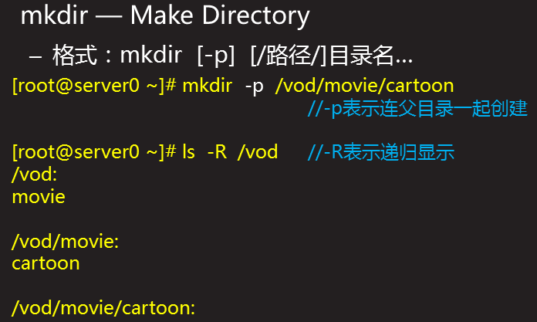

[root@nsd /]# mkdir -p /opt/aa/bb/cc/dd

[root@nsd /]# ls /opt/

[root@nsd /]# ls /opt/aa

[root@nsd /]# ls /opt/aa/bb/

[root@nsd /]# ls /opt/aa/bb/cc/

[root@nsd /]# mkdir /root/haha /opt/xixi /mnt/hehe /tmp/lele

[root@nsd /]# ls /root

[root@nsd /]# ls /opt

[root@nsd /]# ls /mnt

[root@nsd /]# ls /tmp

**vim文本编辑器**

命令模式、插入模式（输入模式）、末行模式

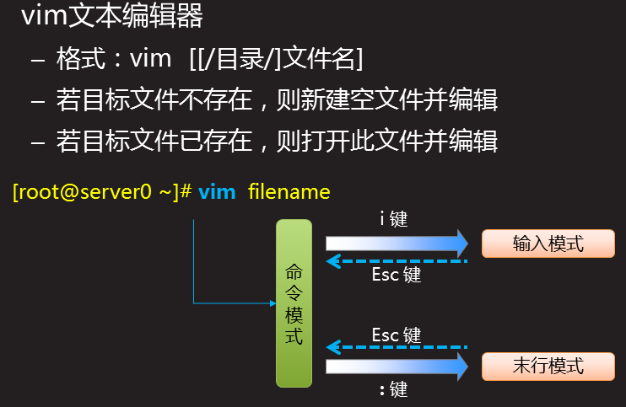

[root@nsd /]# vim /opt/abc.txt

i 或 o 键

命 ----------------------->输入模式（按Esc 键回到命令模式)

令

模

式 ----------------------->末行模式（按Esc 键回到命令模式）

: 键

末行模式下 输入 ：wq 保存并退出

末行模式下 输入 ：q! 强制不保存退出

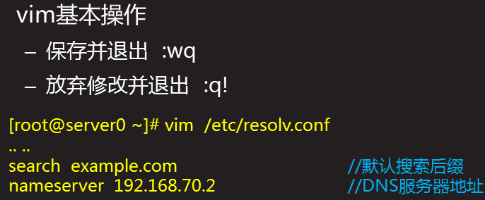

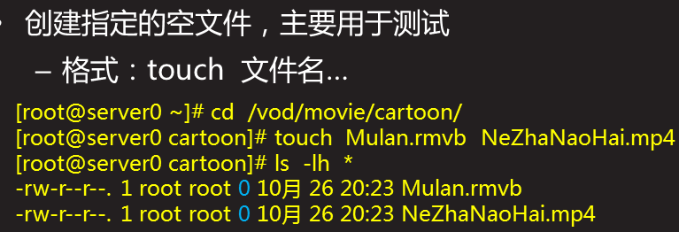

**• rm — Remove**

**– 格式:rm [选项]... 文件或目录...**

**• 常用命令选项**

**– -r、-f:递归删除(含目录)、强制删除**

**[root@nsd /]# rm -rf /opt/\***

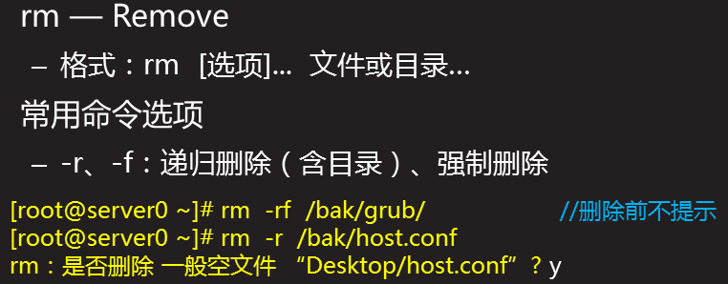

**mv 移动/改名**

**• mv — Move**

**– 格式: mv [选项]... 原文件... 目标路径**

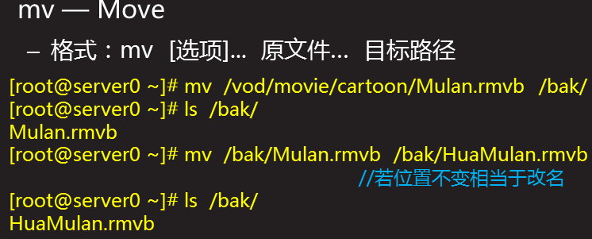

[root@nsd /]# rm -rf /opt/*

[root@nsd /]# touch /opt/1.txt

[root@nsd /]# mkdir /opt/nsd

[root@nsd /]# ls /opt/

[root@nsd /]# mv /opt/1.txt /opt/nsd/

[root@nsd /]# ls /opt/

[root@nsd /]# ls /opt/nsd

**重命名（改名）： 将路径不变的移动**

[root@nsd /]# mv /opt/nsd /opt/haha

[root@nsd /]# ls /opt/

[root@nsd /]# mv /opt/haha /opt/student

[root@nsd /]# ls /opt/

**• cp — Copy**

**– 格式:cp [选项]... 原文件... 目标路径**

**• 常用命令选项**

**– -r:递归,复制目录时必须有此选项**

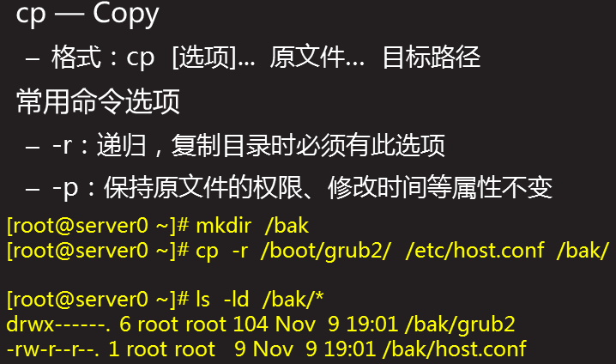

[root@nsd /]# rm -rf /opt/*

[root@nsd /]# cp /etc/redhat-release /opt/rh.txt

[root@nsd /]# ls /opt

[root@nsd /]# cp -r /boot /opt/

[root@nsd /]# ls /opt

[root@nsd /]# cp /root/*.cfg /opt/

[root@nsd /]# ls /opt

**在本次操作，临时取消别名的定义**

[root@nsd /]# cp -r /boot /opt

[root@nsd /]# cp -r /boot /opt

按Ctrl+c结束

[root@nsd /]# \cp -r /boot /opt

**教学环境介绍**

• 每个学员机上有三台预先配置好的虚拟机

– server —— 作为练习用服务器

– desktop —— 作为练习用客户机

– classroom —— 提供网关/DNS/软件素材等资源

**优先启动classroom**

**真机上还原虚拟机classroom、server、desktop**

**[root@room9pc14 桌面]# rht-vmctl reset classroom**

**[root@room9pc14 桌面]# rht-vmctl reset server**

**[root@room9pc14 桌面]# rht-vmctl reset desktop**

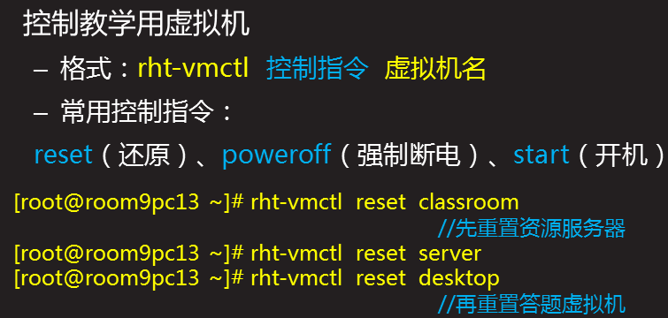

利用root登陆server虚拟机 密码 redhat

利用root登陆desktop虚拟机 密码 redhat

**server虚拟机 :**

主机名：server0.example.com

IP地址：172.25.0.11/24

**desktop虚拟机**

主机名：desktop0.example.com

IP地址：172.25.0.10/24

**利用真机远程管理：**

**telnet 23 明文传输**

**ssh 22 加密传输 利用exit可以退出远程管理**

[root@room9pc14 桌面]# ssh root@172.25.0.11

[root@server0 ~]#

[root@room9pc14 桌面]# ssh root@172.25.0.10

[root@desktop0 ~]#

**在真机新开一个终端： Ctrl+shift+t**

**在本地运行对方的图形程序**

[root@room9pc14 桌面]# ssh -X root@172.25.0.11

[root@server0 ~]# firefox

[root@room9pc14 桌面]# ssh -X root@172.25.0.10

[root@desktop0 ~]# firefox